起點  經過得1000 | 白熊經過  加4000 | 踩到企鵝  地盤  扣2000 | 被貓咪抓到  退後2格 | 遇到蜥蜴  前進3格
得到所有角落生物的喜  加5000 | 角落大富翁  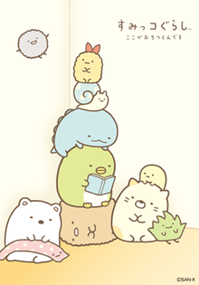 |  |  | 跟企鵝道歉  拿回500
跟所有角落生物保證會再來一次  加3000 |  |  |  | 炸豬排經過  加2000
走出角落樂園 扣1000 |  |  |  | 偷走白熊茶杯 扣1500
祈禱角落村  永遠0確診  加3500 |  |  |  | 遇到灰塵  打噴嚏  扣500
和全部的角落物做朋友  加5000 |  |  |  | 走進角落樂園 加5000
吃東西沒洗手 扣1000 |  |  |  | 和炸蝦一起  做雲霄飛車  加200
吃掉白熊的便當  扣2500 | 找到蜥蜴媽媽 加3000 | 跟貓咪玩咖啡杯害牠吐  扣1500 | 炸豬排跟你  做朋友  前進3格 | 用蜥蜴的錢買冰淇淋吃  扣1000

